KONSPEKT ZAJĘĆ ON-LINE JĘZYKA ANGIELSKIEGO

Nauczyciel: Grzegorz Kosiło
Klasa: Uczniowie klasy II technikum
Temat lekcji: Praca z arkuszem z lat ubiegłych – zadania egzaminacyjne.
Cele lekcji:
- ogólne:
- rozwijanie umiejętności rozumienia ze słuchu
- rozwijanie umiejętności rozumienia tekstu czytanego
- rozwijanie sprawności mówienia
- rozwijanie sprawności pisania
- rozwijanie umiejętności przedstawiania własnej opinii i argumentowania
- rozwijanie umiejętności prawidłowego rozpoznawania i stosowania właściwych struktur leksykalno-gramatycznych
- szczegółowe:
- uczeń potrafi dopasować nagłówki do paragrafów
- uczeń potrafi uzupełnić tekst po wysłuchaniu nagrania lub przeczytaniu tekstu
- uczeń potrafi zaznaczyć prawidłowe odpowiedzi po wysłuchaniu nagrania lub przeczytaniu tekstu
- uczeń potrafi dopasować osoby do tematów wysłuchanych wypowiedzi lub przeczytanych tekstów
- uczeń potrafi przedstawić swoje opinie na różne tematy, uzasadnić je i podać przykłady
- uczeń potrafi określić czy dana wypowiedz jest prawdziwa czy fałszywa na podstawie nagrania lub przeczytanego tekstu
- uczeń potrafi dobrać właściwą reakcję do nagrania lub przeczytanego tekstu

Metody i formy pracy:
- praca z nagraniem MP3
- praca indywidualna
- praca z fragmentami przykładowego testu egzaminacyjnego

PRZEBIEG LEKCJI

- Sprawdzenie obecności – odczytanie listy i zmiana uprawnień użytkowników w aplikacji Teams i zapis w Dzienniku Elektronicznym. Rozgrzewka językowa – krótka rozmowa wprowadzająca.
- W pierwszej części zajęć wykonywane są zadania mające na celu zwiększenie umiejętności rozumienia tekstu czytanego oraz pisania (różne typy testów: dobieranie, test wielokrotnego wyboru, reagowanie językowe, słowotwórstwo, wybór właściwej formy czasownika lub innej części mowy). Testy zostają udostępnione uczniom na czacie spotkania w formie pliku PDF.

Wskazówka TIK: używamy tu programu Adobe Reader, korzystamy z platformy CKE.GOV.PL i możemy ożywić nasz PDF korzystając z Liveworksheets: https://www.liveworksheets.com/aboutthis_en.asp, screeny z wzmiankowanych stron poniżej:

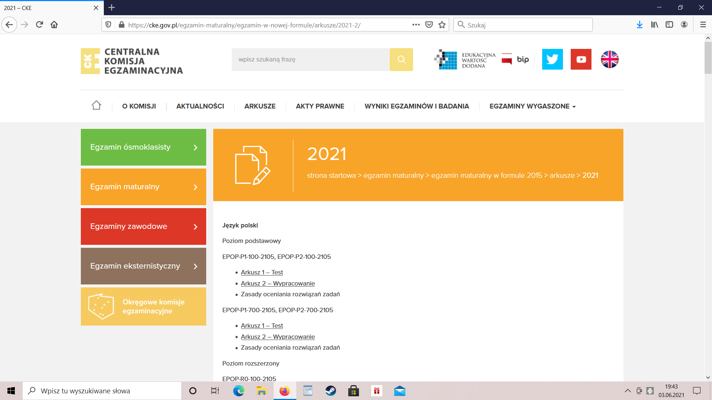
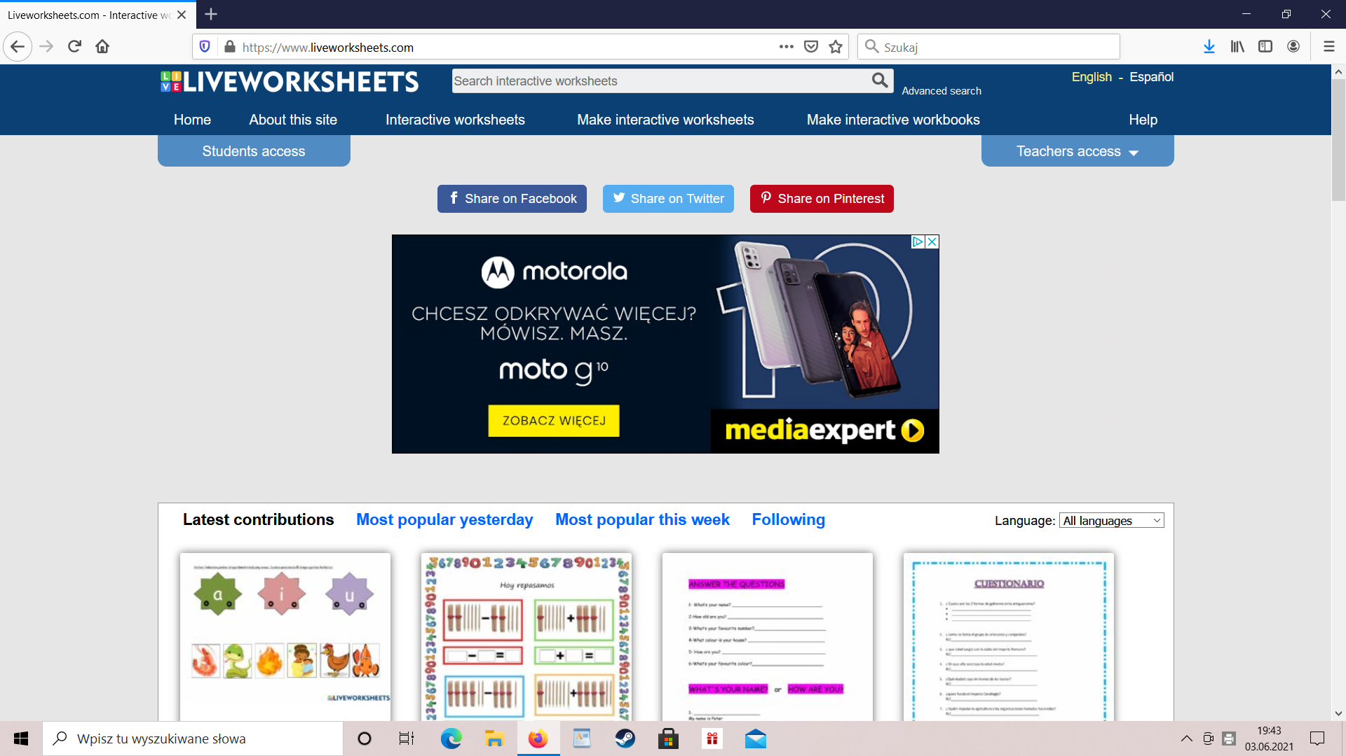

- W przypadku niektórych odpowiedzi uczniowie dokonują ustnej argumentacji wybranej przez siebie odpowiedzi, argumentacja może być poparta również cytatami. Wymagana kamera i mikrofon a wszystkie odpowiedzi udzielane są na żywo w aplikacji Teams.
- Uczniowie wysłuchują nagrania dwukrotnie tak jak w trakcie egzaminu maturalnego i na podstawie wysłuchanych nagrań zaznaczają odpowiedzi. (różne typy testów: dobieranie, test wielokrotnego wyboru, uzupełnianie brakujących informacji test typu prawda-fałsz). Nagrania zostają udostępnione uczniom na czacie spotkania w formie pliku MP3.

Wskazówka TIK: używamy tu programu Winamp, korzystamy z platformy CKE.GOV.PL, screen z witryny gdzie możemy znaleźć Winampa poniżej:

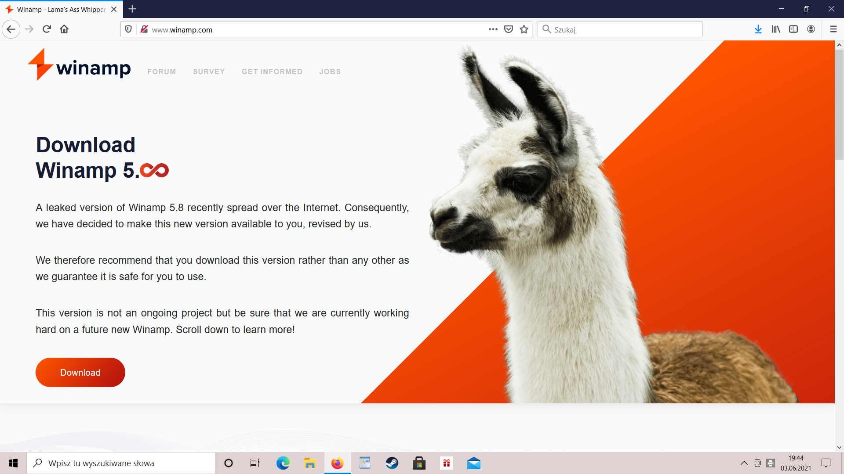

- W przypadku niektórych odpowiedzi uczniowie dokonują ustnej argumentacji wybranej przez siebie odpowiedzi. Wymagana kamera i mikrofon a wszystkie odpowiedzi udzielane są na żywo w aplikacji Teams.
- Zadanie domowe. Krótki test on-line przygotowany w aplikacji Forms.

